ОДЕСЬКИЙ НАЦІОНАЛЬНИЙ МЕДИЧНИЙ УНІВЕРСИТЕТ
ОДЕСЬКИЙ НАЦІОНАЛЬНИЙ МЕДИЧНИЙ УНІВЕРСИТЕТ
Кафедра організації та економіки фармації

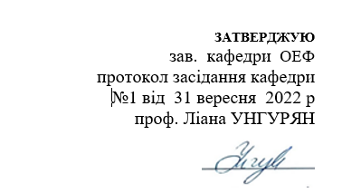

МЕТОДИЧНІ РЕКОМЕНДАЦІЇ
з самостійної роботи студентів (СРС)

Навчальна дисципліна: «Охорона праці в галузі»

Тема 6. Санітарно-гігієнічне нормування забруднення повітряного середовища на виробництві.

Курс 4 Факультет фармацевтичний

Одеса 2022р
1. Тема. «Санітарно-гігієнічне нормування забруднення повітряного середовища на виробництві».

2. Актуальність теми. Однією зі специфічних форм людської діяльності є трудова діяльність, під якою розуміється не лише праця в класичному її розумінні, а будь-яка діяльність (наукова, творча, художня, надання послуг тощо), якщо вона здійснюється в рамках трудового законодавства. Важкість та напруженість праці є одними з головних характеристик трудового процесу. Сукупність чинників трудового процесу і виробничого середовища, які впливають на здоров‘я та працездатність людини під час виконування нею трудових обов‘язків складають умови праці. Реальне виробництво супроводжується шкідливими та небезпечними чинниками (факторами) і має певний виробничий ризик.

3. Цілі заняття:
3.1 Загальні цілі:
- студенти повинні оволодіти знаннями про санітарно-гігієнічне нормування забруднення повітряного середовища на виробництві;
- студенти повинні оволодіти навичками роботи з документами, що регламентують повітряне середовище на виробництві.

3.2 Виховні цілі: спрямувати розвиток професійно значущої підструктури особистості; виховання у студентів сучасного фармацевтичного мислення з питань охорони праці; відповідального відношення до виконання вимог техніки безпеки під час роботи.
3.3. Конкретні цілі:
- знати:
- спрямувати розвиток професійно значущої підструктури особистості;
- виховання у студентів сучасного фармацевтичного мислення;
- засвоєння студентами знань про санітарно-гігієнічне нормування забруднення повітряного середовища на виробництві.
3.4. На основі теоретичних знань з теми:
- оволодіти методиками /вміти/:
- оцінювати параметри санітарно-гігієнічного нормування забруднення повітряного середовища на виробництві

4. Матеріали доаудиторної самостійної підготовки (міждисциплінарна інтеграція).
№№  п.п. | Дисципліни | Знати | Вміти
1. | Попередні дисципліни  Правоведення | Загальна теорія конституційного права. Основи правового статусу особистості. Цивільне право в Україні. | Правова база охорони праці у фармації. Основні законодавчі акти про охорону праці, їх правове поле та коло питань, на які поширюється їх дія. Засоби захисту персоналу від небезпечних та шкідливих речовин.
 | Організація та економіка фармації | Аптека як самостійне господарське підприємство. Форми власності, господарювання, спеціалізація аптек. Види матеріальної відповідальності. Штат аптеки. Розміщення аптечної мережі. Організація роботи аптеки з товарними запасами. Приміщення та їх оснащення. Складання замовлень-вимог у відділи аптечного складу, оформлення вимог-накладних. | Техніка безпеки при отриманні лікарських засобів. Засоби захисту виробничого персоналу від можливих наслідків небезпечних випадків. Дія персоналу у надзвичайних станах. Забезпечення пожежної безпеки при роботі з пожежно-небезпечними речовинами.
2. | Наступні дисципліни  1.Фармацевтичне законодавство  2.Належна фармацевтична практика | Значення основ охорони праці в галузі в системі підготовки провізорів на сучасному етапі розвитку фармації | - опрацьовувати та систематизувати різні законодавчі акти щодо охорони праці ;  - опрацьовувати задачі охорони праці в системі забезпечення якості лікарських засобів.
3. | Внутрішньопредметна інтеграція | Вимоги до охорони праці при отриманні і аналізі лікарських засобів. Державні та галузеві стандарти про охорону праці. Загальні вимоги до чистих виробничих приміщень. Безпека праці на виробництві і лабораторіях по отриманню та аналізу лікарських засобів. | Гігієна праці при виготовлені ліків.
5. Завдання для самостійної роботи під час підготовки до заняття
5.1 Перелік основних термінів, параметрів, характеристик, які має засвоїти студент при підготовці до заняття:
План
- Гранично допустимі концентрації та орієнтовно безпечні рівні впливу шкідливих речовин в повітрі робочої зони.
- Загальні заходи та засоби забруднення повітря.
- Захист працюючих.

Санітарно-гігієнічне нормування забруднення повітряного середовища на виробництві
Гігієнічне нормування шкідливих речовин проводять по гранично допущених концентраціях (ГДК, мг/м³) у відповідності з нормативними документами: для робочих місць визначається гранично допустима концентрація в робочій зоні - ГДКрз (ГОСТ 12.1.005-88, СН 245-71); в атмосфері повітря населеного пункту - максимально разові ГДКмр (найбільш висока, зареєстрована за 30 хв спостереження), середньодобові – ГДКсд (середня за 24 год при безупинному вимірі) і орієнтовно-безпечні рівні впливу – список ГДК забруднюючих речовин № 3086-84 з доповненнями, ДСП 201-97. Гігієнічне нормування вимагає, щоб фактична концентрація забруднюючої речовини не перевищувала ГДК.
ГДКрз – це концентрація, що при щоденній (крім вихідних днів) роботі упродовж 8 годин чи при іншій тривалості, але не більш 41 годин у тиждень, протягом усього стажу (25 років) не може викликати захворювань чи відхилень стану здоров'я, що виявляються сучасними методами досліджень у процесі роботи чи у віддалений період життя сучасного і наступних поколінь.
Значення гранично допустимих концентрацій для деяких інгредієнтів, що знаходяться у виробничому повітряному середовищі й в атмосфері населених пунктів:
Речовина  (формула) | ГДКрз ,  мг/м3 | ГДКмр,  мг/м3 | ГДКсд,  мг/м3 | Клас небезпеки | Дія на людину
Оксид вуглецю (СО) | 20,0 | 3,0 | 1,0 | 4 | Задушлива дія, порушення центральної нервової системи
Двооксид азоту (NO₂) | 2,0 | 0,085 | 0,085 | 3 | Порушення дихальних шляхів, набряк легенів, серцева слабість.
Сірчистий ангідрид (SO₂) | 10,0 | 0,5 | 0,05 | 3 | Дратівна дія слизистих, верхніх дихальних шляхів, імунна система, гастрит.
Зважені речовини (неорганічний пил) |  | 0,15 | 0,05 |  | Захворювання дихальної системи
Кадмій (Сd) | 0,05 |  |  | 1 | Канцероген
Свинець  (Pb) | 0,01 |  | 0,003 | 1 | Уражається шлунково-кишковий тракт, печінка, нирки; змінюється склад крові і кісткового мозку; уражається головний мозок; викликає м'язову кволість  та можлива їх атрофія.
Бензин | 100,0 | 5,0 | 1,5 | 4 | Наркотична дія (ураження центральної нервової системи)
Бензпирен (С20Н12) | 0,00015 |  | 0,1мкг/  /100 м3 | 1 | Канцероген
Марганець  (Mn, Mn2) | 0,05 |  |  | 1 | Уражає центральну нервову систему, печінку, шлунок
Фенол  (С6Н6) | 0,3 | 0,01 | 0,01 | 2 | Потрібний захист шкіри, очей; алергійні дії
Основним критерієм встановлення нормативів ГДК для оцінки якості атмосферного повітря є вплив шкідливих домішок, які містяться в повітрі, на організм людини.
Ступінь впливу пилу (аерозолю з розміром твердих часточок 0,1-200 мкм) на організм людини залежить не тільки від хімічного складу, але й розмірів часток (дисперсного складу), форми порошин і їхніх електричних властивостей. Найбільшу небезпеку являють частки розміром 1-2 мкм, тому що ці фракції в значній мірі осідають у легенях при диханні. Дослідження так само показують, що електрозаряджений пил у 2-3 рази інтенсивніше осідає в організмі в порівнянні з нейтральним по заряду пилом.
Гігієністи за характером дії на організм виділяють специфічну групу пилу – пил фіброгенних речовин. Особливість дії такого пилу на організм полягає в тому, що при попаданні у легені такий абразивний нерозчинний пил спричинює утворення в легеневій тканині фіброзних вузлів – ділянок затверділої легеневой тканини, в результаті чого легені втрачають можливість виконувати свої функції. Такі захворювання практично не піддаються лікуванню і при своєчасному їх виявленню можливо припинити розвиток хвороби за рахунок зміни умов праці. Ряд видів пилу (тальк, крохмаль, сполуки хрому та хлору) можуть викликати алергічні реакції і захворювання легень - бронхіальну астму.

Класифікація шкідливих речовин
Основними джерелами забруднення повітря виробничих приміщень шкідливими речовинами можуть бути сировина, компоненти й готова продукція.
По ступеню впливу на організм людини шкідливі речовини поділяються на чотири класи небезпеки:
- надзвичайно небезпечні, що мають ГДКрз - менш 0,1 мг/м3 у повітрі (смертельна концентрація в повітрі менш 500мг/м3 ) - нікель, ртуть;
- 1,0 мг/м3 (смертельна концентрація в повітрі 500-5000 мг/м3) – сірководень, двооксид нітрогену;÷високонебезпечні – ГДКрз - 0,1
- 50000 мг/м3) – сажа, цемент ;÷10,0 мг/м3 (смертельна концентрація в повітрі 5000÷помірковано небезпечні – ГДКрз - 0,1
- малонебезпечні ГДКрз>10,0 мг/м3 (смертельна концентрація в повітрі > 50000 мг/м3) – бензин, фенол.
Токсичні речовини надходять в організм людини через дихальні шляхи, шлунково-кишковий тракт і шкіру. Ступінь отруєння залежить від їхнього агрегатного стану (газоподібні й пароподібні речовини, рідкі й тверді аерозолі) та від характеру технологічного процесу (нагрівання речовини, здрібнювання й інші).

Захист від впливу шкідливих речовин на виробництві
Основними причинами виділення або потрапляння в навколишнє середовище отруйних речовин є:
- Порушення технологічного процесу або недостатньо продумана організація виробничихпроцесів (суміщення робіт).
- Недоліки в обладнанні (негерметичність).
- Відсутність установок з видалення і уловлювання отруйних речовин від місць виділення.
- Неправильна організація праці (при виробництві земляних робіт, в глибоких колодязях, шурфах може статись отруєння людей).
- Невиконання правил і вимог по роботі з токсичними і шкідливими речовинами.
- Застосування у виробництві робіт речовин заборонених до використання через підвищену токсичності.
Заходи щодо забезпечення безпеки робіт при контакті з шкідливими речовинами поділяються на загальні та індивідуальні.
До загальних заходів і засобів попередження забруднення повітряного середовища на виробництві належать: архітектурно-проектні і планувальні рішення; призначення санітарно захисних зон при проектуванні та забудові об'єктів, удосконалення технологічного обладнання та технологічних процесів;
Технічні та організаційні заходи включають:
- Вилучення шкідливих і особливо токсичних речовин з технологічних процесів, заміна шкідливих речовин на менш шкідливі (заміна барвників, розчинників, пігментів і т.д. на менш небезпечні);
- Дотримання правил зберігання, транспортування та застосування отруйних речовин. Токсичні речовини необхідно зберігати в окремих закритих, добре вентильованих складських приміщеннях, віддалених від житлових будинків, їдалень, водойм, колодязів, а також від робочих місць. В складках обов'язково необхідно вивішувати попереджувальні написи. Допуск на склад зберігання токсичних речовин сторонніх осіб заборонений;
- Ефективним заходом зниження виділення шкідливостей в робочій зоні є: удосконалення технологічного обладнання, застосування замкнутих технологічних циклів, неперервних транспортних потоків, застосування мокрих способів переробки сировинних матеріалів, які пилять (застосування пневмовінтових живильників, аерожолобами, шнеків і т.д.);
- Обов'язковою вимогою є герметизація устаткування. Однак повна герметизація не завжди можлива через наявність робочих отворів. Найбільш ефективним є, в цьому випадку, аспірація агрегатів із здійсненням відсмоктування з-під укриття. Конструкції таких відсмоктувачів різноманітні: витяжні шафи, витяжні парасолі, бортові відсмоктування з штучної або механічною тягою;
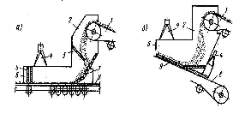
-Застосування дистанційного керування технологічними процесами з герметизацією робочого місця оператора, застосування механізації і автоматизації виробничих процесів (що виключають присутність в робочій зоні людей);
- Систематична прибирання приміщень;
- Вентиляція виробничих приміщень і застосування спеціальних аспіраційних установок;
- Постійний контроль над вмістом шкідливих речовин у повітрі робочої зони;
- Проведення медичних оглядів працюючих, профілактичне харчування, дотримання правил промсанітарії та гігієни праці.
Схема герметизації перевантажувальних конвеєрів:
а - з відбивними плитами;
б - з відсмоктує воронкою, 1 -, що подає конвеєр; 2 - верхнє укриття; 3,7 - відбійний плити; 4 - відсмоктуючі воронки; 5 - ущільнюючий фартух; 6 - нижня укриття; 8 - приймає конвеєр; 9 - ущільнювальна смуга.
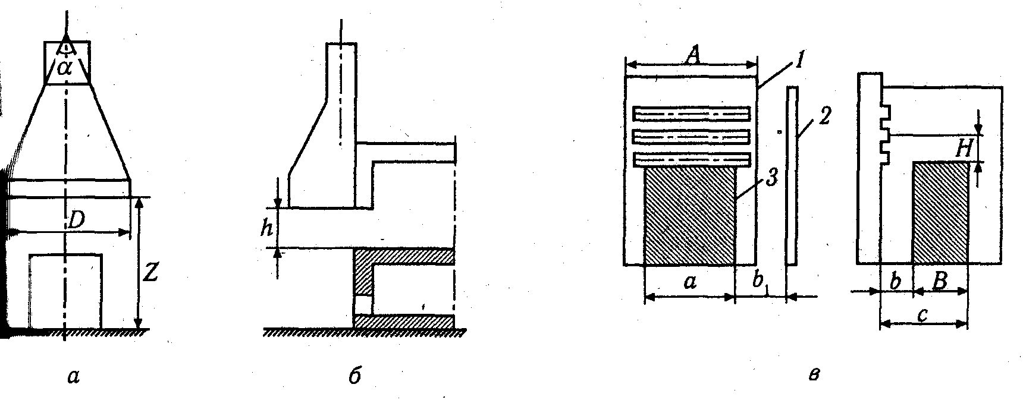

Витяжний зонт: а - витяжка зверху, б - збоку, в - всмоктуючий пристрій: 1-всмоктуюча панель; 2-екран; 3-джерело шкідливості.
а-з верхньою витяжкою;
б - з нижньої витяжкою;
в - комбіновані; р-парасолька-витяжка
Засоби індивідуального захисту
Засоби індивідуального захисту (ЗІЗ) застосовують при не досягненні умов безпечної роботи за рахунок загальних архітектурнопроектних та планувальних рішень, а також недостатню ефективність спільних колективних засобів захисту.
ЗІЗ поділяються на ізолюючі костюми, засоби захисту органів дихання; спеціальний одяг; спеціальне взуття, засоби захисту рук, голови, обличчя, очей, органів слуху; запобіжні пристосування; захисні дерматологічні засоби (ГОСТ 12.4.011-89 "Засоби захисту працюючих. Загальні вимоги і класифікація).
На роботах із шкідливими і небезпечними умовами праці, а також на роботах, пов'язаних із забрудненням або незадовільними метеоумовами, працівникам видаються безплатно за встановленими нормами спецодяг, спецвзуття та інші засоби індивідуального захисту, а також миючі та знезаражувальні засоби.
Порядок видачі, зберігання і використання ЗІЗ визначається «Положенням про порядок забезпечення працівників спецодягом, спецвзуттям та іншими засобами індивідуального захисту» (наказ Держнаглядохоронпраці від 7.05.2004г.).
Засоби індивідуального захисту органів дихання (ЗІЗ ОД) призначені для захисту від впливу шкідливих газів, парів, диму, туману і пилу, що містяться в повітрі робочої зони, а також для забезпечення киснем при недоліку його в навколишній атмосфері. ЗІЗ ОД поділяються на протигази, респіратори, пневмошоломи, пневмомаскі. За принципом дії ЗІЗ ОД бувають фільтруючі та ізолюючі .
У фільтруючих протигазах повітря очищається від шкідливих речовин за рахунок фільтрації при проходженні через захисний елемент. Фільтруючі ЗІЗ ОД не можна застосовувати при наявності в повітрі невідомих речовин, при великому змісті шкідливих речовин (більше 0,5% за обсягом), а також при зменшеному вмісті кисню (менше 18% при нормі 21%). У цих випадках потрібно застосовувати ізолюючі ЗІЗ ОД. Застосування в промисловості знаходять протиаерозольні фільтруючі респіратори. Вони діляться на два типи: патронні, у яких лицьова частина і фільтруючий елемент виділені в окремі самостійні вузли, і фільтр-маски, у яких фільтруючий елемент одночасно служить і лицьової маскою. За способом вентиляції подмасочного простору протиаерозольні респіратори бувають безклапанні і клапанні. За умовами експлуатації розрізняють респіратори одноразового та багаторазового використання. Респіратори забезпечують полегшений спосіб захисту органів дихання від шкідливих речовин.
Респіратори ШБ-1 «Лепесток» (вітчизняної аналог «Росток»), Астра-2 Ф-С2СІ, У-к, РПА та ін; протигазові - РПГ-67 (різних модифікацій); універсальний - РУ-60 МУ (вітчизняний аналог «Тополя»), ДП-5, ГП-5М, ГП-7, ГП-7В.
Добрими захисними і експлуатаційними властивостями володіє фільтруючий протиаерозольний безклапанним респіратор ШБ-1 «Лепесток», який має три модифікації: «Лепесток-200», «Лепесток-40», «Лепесток-5», що мають колір зовнішнього кола відповідно білий, оранжевий і блакитний (вітчизняний аналог «Росток»). Цифри 200, 40 та 5 означають, що відповідної модифікації респіратора призначається для захисту від дрібно і Середньодисперсні аерозолів при концентраціях в повітрі, відповідно перевищують ГДК в 200, 40 і 5 разів.
Для захисту від грубодисперсної пилу (розмір часток більш 1 мкм) застосовуються респіратори (незалежно від позначення назви і числа) можливе при запиленості перевищує ГДК не більше ніж у 200 разів. Кожен з респіраторів має певної призначення і застосовується на певному вмісті в повітрі кисню, на захист від певних речовин або групи речовин при певних концентраціях. Обмежений і термін його роботи. Так, респіратор РПГ-67 застосовується коли О ₂ у повітрі не менше 16%, РПГ-67 випускається чотирьох марок (РПГ-67А; РПГ-67В; РПГ-67КД; РПГ067Г) залежно від марки фільтруючих патронів. Марка РПГ-67А розрахована на пари органічних речовин (бензин, гас, ацетон, спирти, бензол і його гомологи, ефіри й ін, пари хлор - і фосфорорганічних отрутохімікатів). При вміст бензолу 10мг / м ³ час захисної дії не менше 60 хв. Основні дані та призначення респіраторів і протигазів наведено в паспорті. При значному вміст шкідливих речовин і нестачі кисню в повітрі ІП-46М; ІП-4; ІП-5.
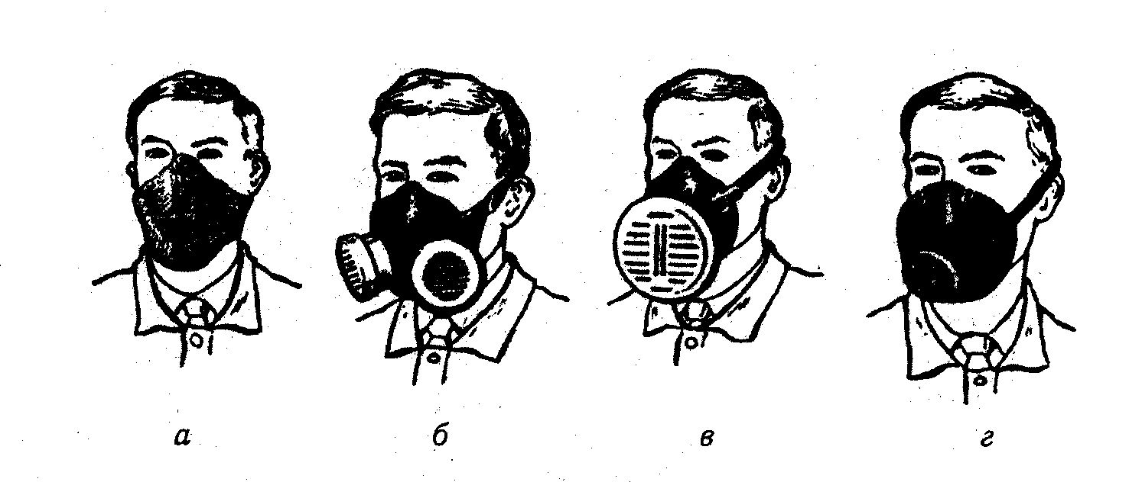
Респіратори: а - «Лепесток», б-РУ-60, по-62Ш, р-У-2к
Принцип їх роботи заснований на виділенні кисню з хімічних речовин при поглинанні СО ₂ і СО виділяються людиною.
При виконанні робіт в умовах, коли місцеве і виробнича вентиляція не забезпечує видалення пилу і газу до рівня ГДК найбільш придатними засобами захисту органів дихання є протигази ПШ-1 і ПШ-2 самовідтворюючих або примусових горючих повітря.
До спецодягу відносяться: куртки, брюки, комбінезони, напівкомбінезони, плащі, сюртуки, фартухи, бахіли, нарукавники .
Для їх виготовлення застосовуються нові види матеріалів (з синтетики, змішаних волокон, нефтекіслотоустойчівих штучних волокон), які володіють спеціальними захисними властивостями. Відповідно до ГОСТ 12.4.103-80 спеціальний одяг залежно від захисних особливостей ділиться на групи (підгрупи) , які мають такі позначення: М - для захисту від механічних пошкоджень; З - від загальних виробничих забруднень; Т - від високої або низької температури, Р - від радіоактивних речовин; І - від рентгенівського випромінювання; Е - від електричних полів; П - від нетоксичних речовин (пилу); Я - від токсичних речовин; В - від води; К - від кислот; Щ - від лугів; О - від органічних розчинників; Н - від нафти, нафтопродуктів, масел і жирів; Б - від шкідливих біологічних чинників :
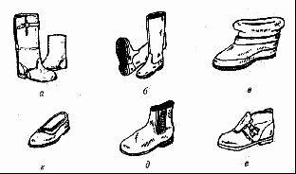
Спеціальне взуття підрозділяється залежно від призначення і захисної здатності. До неї належать: чоботи, калоші, боти, черевики, валянки.
Засоби захисту голови призначені для захисту голови від травмування при роботі на висоті, а також при потенційній можливості падіння предметів з висоти: каски, шоломи. Каски поділяються за призначенням: каски будівельника - монтажника, шахтарські каски, спеціального призначення .
Для захисту від попадання токсичних речовин застосовують спеціальні головні убори у вигляді капелюхів, чепчиків, кашкетів.
Для захисту обличчя застосовують захисні маски (С-40), ручні та універсальні щітки, захисні сітки-маски (С-39).
Для захисту рук застосовують різні види рукавиць, рукавичок, напальчники, дерматологічні засоби.
Спеціальне взуття: а - чоботи комбіновані, для захіщіти від механічний пошкоджень і впливу високих і низьких температур; б - чоботи гумові або з полімерів; в - діелектричні боти; г - калоші; д - боттнкі шкіряні для працівників з високою запиленістю і вибухо-небезпекою цехів; е - туфлі, для захисту від контакту з нагрітими поверхнями.
Відповідно до ГОСТ 12.4.103-80 засоби захисту рук класифікуються аналогічно спецодязі та спецвзутті. Вони призначені для захисту рук від впливу високих температур, механічних пошкоджень, впливу вібрації, вплив електричного струму від попадання кислот, лугів, солей і т.д. Виготовляють їх з бавовни, полімерів, брезенту, гуми, азбесту в залежності від призначення.
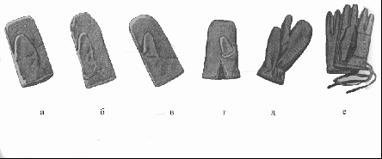
а, б, в - рукавиці спеціальні (типу А, Б, В); г - рукавиці з хутра (тип В); д - рукавиці зимові двухпальцевие тканинні; е - рукавички тканинні
Для захисту очей від попадання твердих, рідких частинок шкідливих речовин (кислот, лугів і т.д.), а також від різних видів випромінювань, механічних пошкоджень застосовують спеціальні захисні окуляри. Тип захисних окулярів приймається за ГОСТ 12.4.013-85 залежно від небезпеки та виду робіт.
У ГОСТ 12.4.011-89 і ГОСТ 12.4.103-83 міститься класифікація засобів захисту, де вказана сфера застосування і дана маркування їх груп і підгруп. Керівник робіт, знаючи з якими речовинами працюють робітники, зобов'язаний за даним ГОСТу встановити засоби захисту працюючих.
При цьому керівнику робіт необхідно:
1. Вивчити атмосферу ділянки чи цеху, робочих місць.
2. Якщо виявляться токсичні пари і гази, то оцінити ГДК і ПДВК.
3. З урахуванням токсичності і меж вибуховості розробити профілактичні заходи.
Розробити інструкції, в яких повинні бути відображені фізичні і хімічні засоби шкідливих газів і парів, симптоми отруєння, заходи надання першої допомоги, перерахування ліків та їх дозування для кожного шкідливої ​​речовини.
Виходячи зі складу шкідливих газів, укомплектувати аптечки в цехах.

Список рекомендованої літератури

- Унгурян Л. М., Бєляєва О. І., Вишницька І. В., Александрова О. О. Тексти лекцій з дисципліни «Охорона праці у галузі». Одесса: ОНМедУ, 2020. 111 с.
- Унгурян Л. М., Бєляєва О. І., Александрова О. О., Вишницька І. В. та ін. Охорона праці в галузі: практикум. Одесса: ОНМедУ, 2019. 48 с.
- Унгурян Л. М., Бєляєва О. І., Вишницька І. В., Александрова О. О. та ін. Охорона праці в галузі: навч. метод. посіб. Одесса: ОНМедУ, 2019. 60 с.
- Веремій М. Охорона праці в медичній галузі / М. Веремій, В. Зенкіна, О. Яворовський., 2017. – 208 с. – (Медицина).
- Грибан В. Г., Негодченко О. В. Охорона праці. Київ: Центр навчальної літератури, 2017. 280 с.
- Атаманчук П. С., Мендерецкий В. В., Панчук О. П., Билык Р. М. Охорона праці в галузі: навчальний посібник. Київ: Центр навчальної літератури, 2017. 322 с.
- О. В. Яворовський. Тестові завдання і ситуаційні задачі з охорони праці в медичній галузі / за ред. О. В. Яворовського, І. В. Сергети. Київ: Медицина, 2019. 224 с.
- Халмурадов Б. Д., Михайлюк В. О. Цивільна безпека: Навчальний посібник. Київ: Центр навчальної літератури, 2019. 158 с.
- Б. Д. Халмурадов, П. Б. Волянский. Медицина надзвичайних ситуацій. Київ: Центр навчальної літератури, 2016. 208 с.
- Керб Л. П. Основи охорони праці: Навч.-метод. посібник для самост. вивч. дисц. — К.: КНЕУ, 2001. — 252 с.
- Гандзюк М.П., Желібо Є.П. Основи охорони праці: Підручник для студентів вищих навчальних закладів. – К.: Каравела, 2009. – 352с.

Методичні рекомендації склала ст. викл. Вишницька І.В.

